Настройка vpn-подключения к корпоративной сети НПП ТЭК.

Открыть «Центр управления сетями и общим доступом».
В Windows 7 нажать правой кнопкой мыши на иконке сетевых подключений и выбрать пункт «Центр управления сетями и общим доступом».
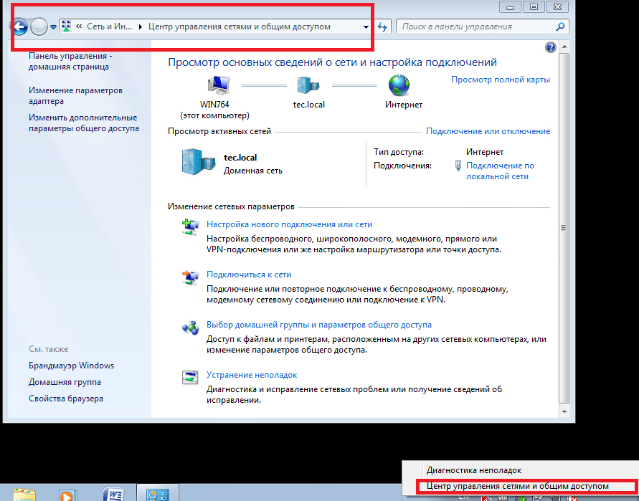

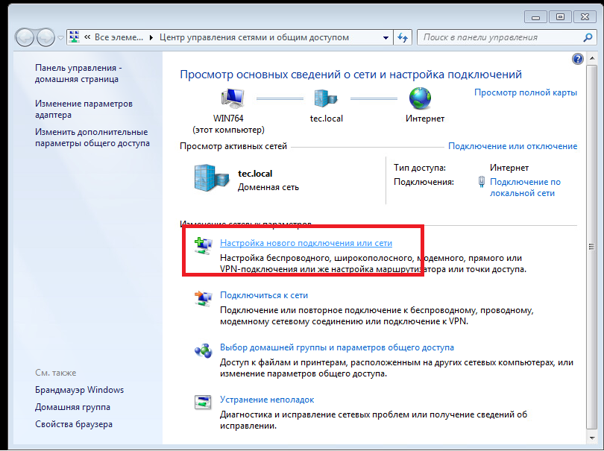

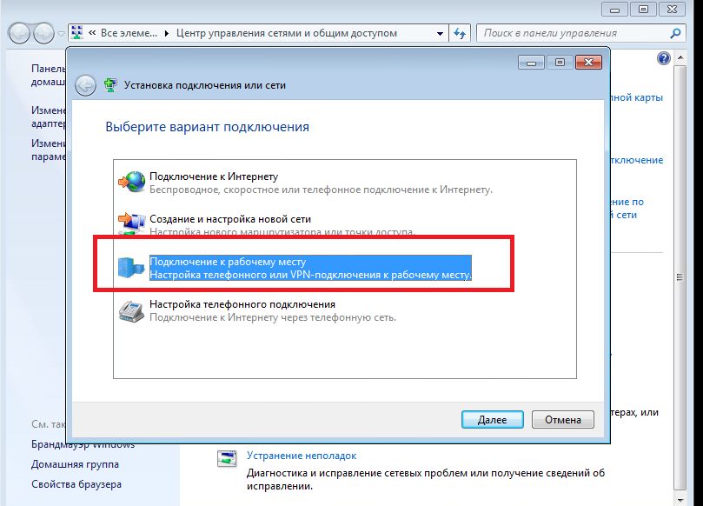
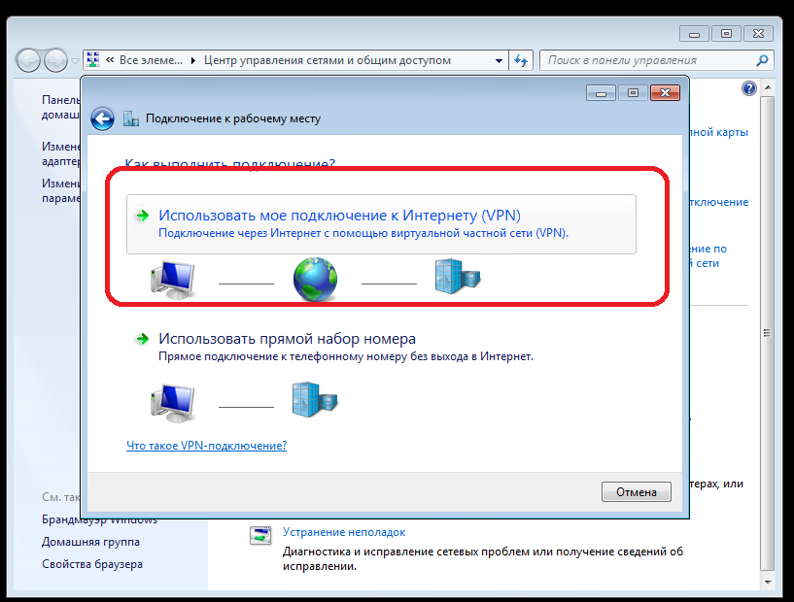

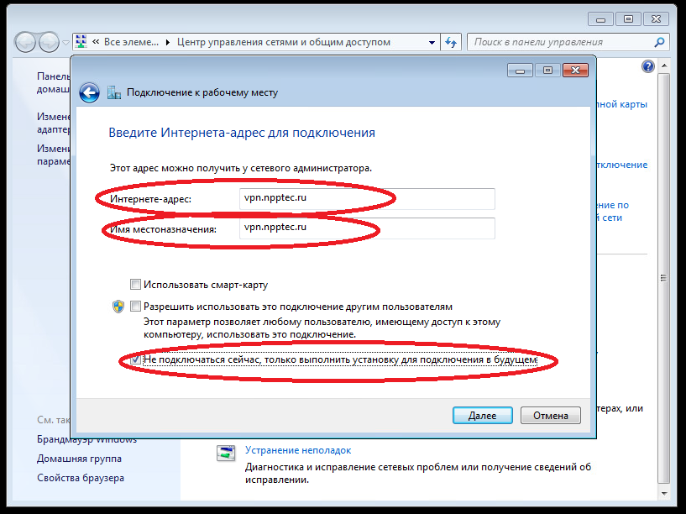

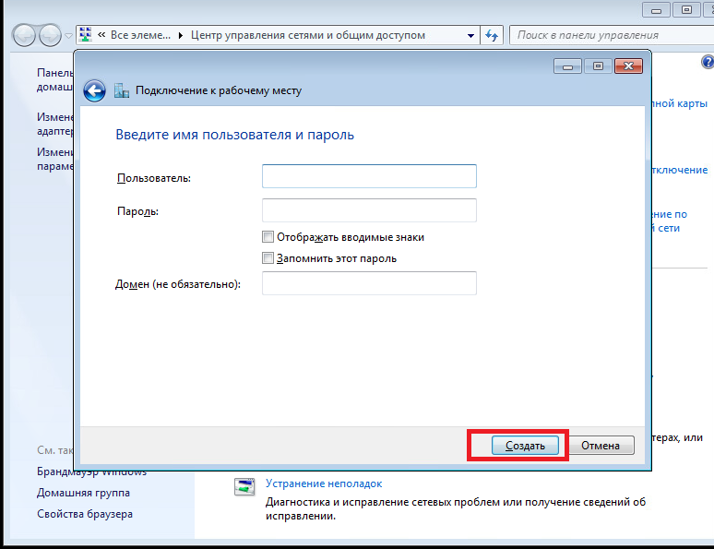
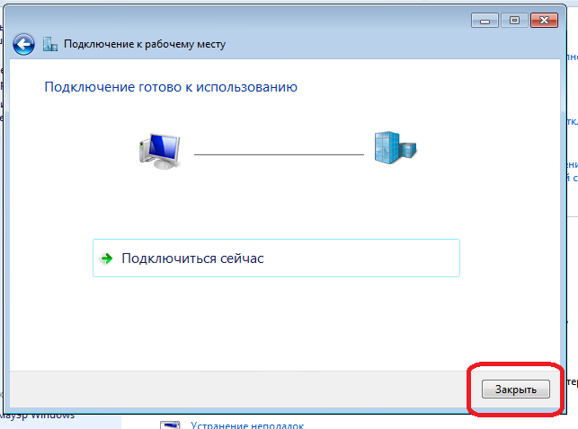
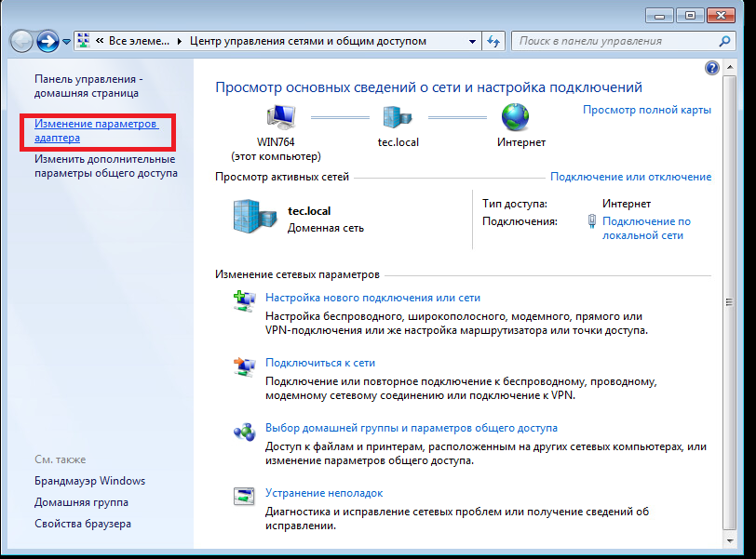

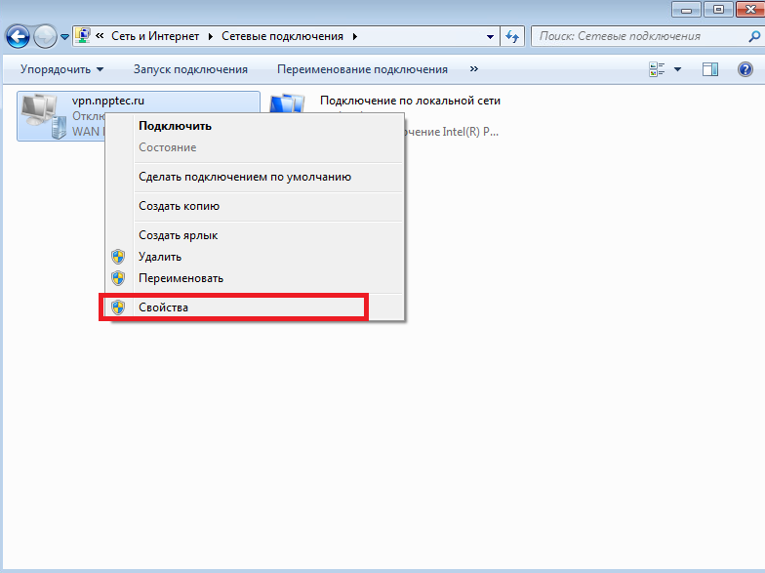

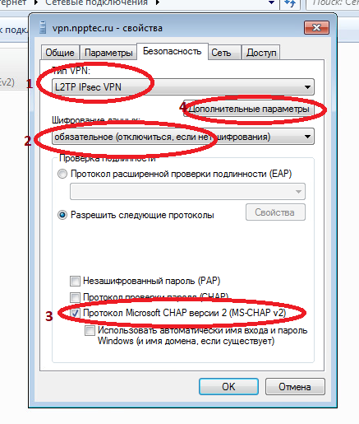

В «Дополнительные параметры» в поле вводим ключ W33V0Dka1a
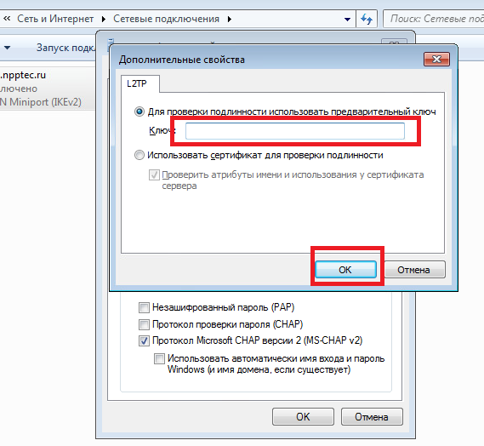
На вкладке сеть отключаем IPv6 и открываем свойства TCP\IPv4
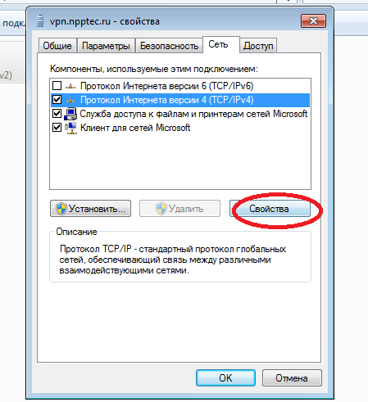
В разделе дополнительно, нужно отключить «Использовать основной шлюз удаленной сети»
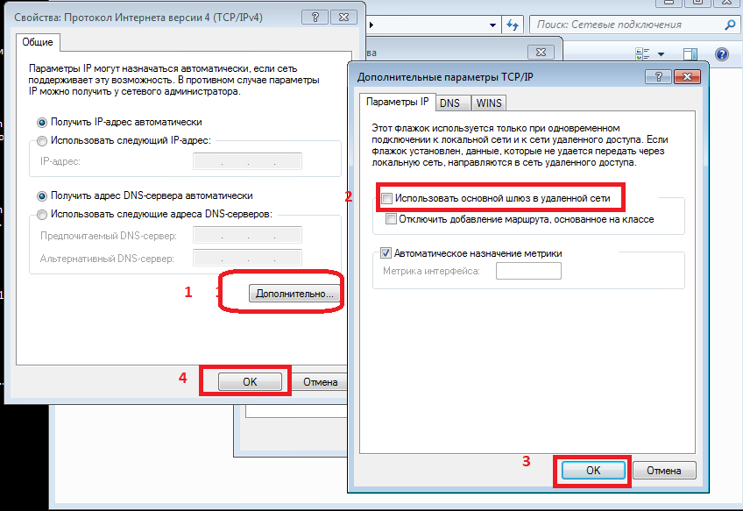

Настройка завершена.

Для подключения, нажимаем значок сетевых подключений в трее, выбираем созданное подключение и нажимаем кнопу «Подключить»
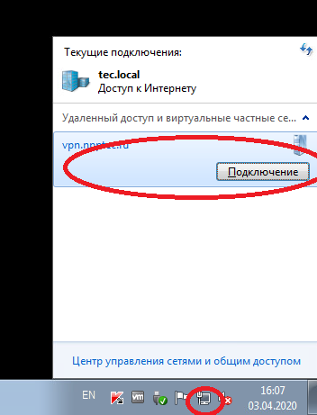
В открывшемся окне вводим учетные данные (домен указывать не обязательно)
